INGENIERIA DE
SOFTWARE

------------ Django -------------

Cliente:
Juan Scavuzzo
Desarrolladora:
Cisneros Valentina

INTRODUCCION

En este informe les voy a contar el desarrollo del tutorial Django.Es una guia para comenzar a aprender el funcionamiento de Django, vamos a explorar todos los conceptos basicos, desde la instalacion, modelos, vistas, plantillas, y más.
Las herramientas que se usaron a lo largo del tutorial y Los cambios de apariencia, patrones de diseños que se identificaron.

- HERRAMIENTAS DE DESARROLLO

PROGRESO:
  - Usamos Trello es una herramienta fundamental para organizar proyectos. En esta pagina web se pueden crear listas como se ve en la foto (tareas pendientes,haciendo,realizadas y para revisar), Donde se puede arrastrar y soltar las tareas de una lista a otra.
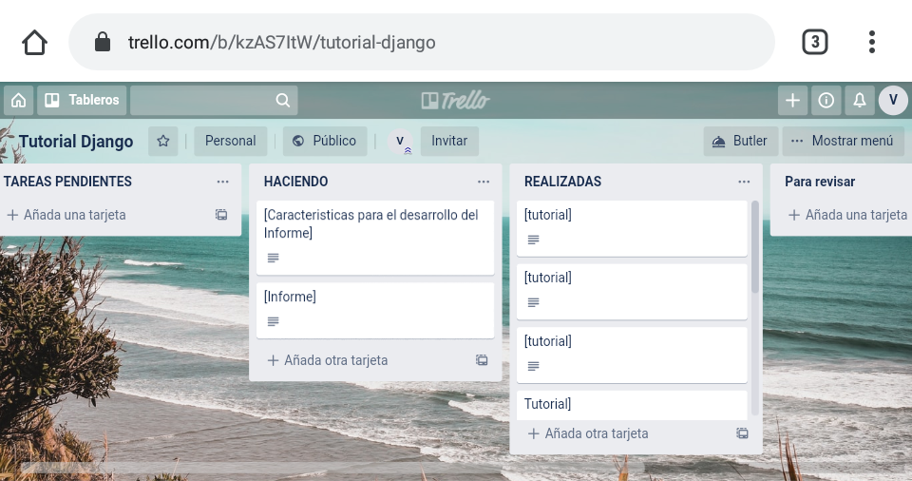

- Github es una plataforma para alojar proyectos usando el sistema de control de versiones GIT. Las versiones de proyecto son un estado en un punto del tiempo. Lo cual es un beneficio porque podemos tener versiones andando del proyecto aseguradas en un espacio de almacenamiento
- Creamos el repositorio desde github, lo clonamos en la terminal en nuestra maquina. Y ya podemos guardar las versiones cada vez que avanzamos con el proyecto de Django.

- ¿Por qué Django?
Django es un framework web de alto nivel, escrito en Python
que ayuda al desarrollo rápido y a un diseño limpio. Resuelve una buena parte de los problemas del desarrollo web de tal manera que uno pueda escribir su app sin necesidad de reinventar la rueda. Es gratis y decódigo abierto. Sitio web: https://www.djangoproject.com.

- OBJETIVO DEL PROYECTO
Consistio de dos partes:
- Crear Un sitio público que le permite a las personas ver sondeos y votar en ellos.
- Un sitio admin que le permite añadir, modificar y borrar sondeos.

- Proyectos vs. aplicaciones
Una app es una aplicación web que hace algo, por ejemplo, un sistema de blog, o una aplicación de encuesta simple. Un proyecto es un conjunto de configuraciones y aplicaciones para un sitio web determinado. Un proyecto puede contener aplicaciones múltiples. Una aplicación puede estar en varios proyectos.
- Antes de comenzar lo primero que debe hacer es instalar algunos programas (Python,Virtualenv y Django) en nuestra maquina para empezar con Django.
- Usar entornos virtuales no es obligatorio, pero es muy recomendado.Usando entornos virtuales, cada proyecto que desarrolle tiene su ambiente aislado asi que las deependencias no haran conflicto.

- MTV Pattern – Django
Django utiliza un patron que se llama Model Template View
- El modelo define los datos almacenados, se encuentra en forma de clases de Python, cada tipo de dato debe ser almacenado en una variable con ciertos parametros tambien poseen metodos.Todo esto permitte indicar y controlar el comportamiento de los datos
- En nuestra sencilla aplicación encuesta, vamos a crear dos modelos: Question y Choice . Una Question tiene una pregunta y una fecha de publicación. Una Choice tiene dos campos: el texto de la elección y un conteo de votos. Cada Choice se asocia a una Question
- La vista se presenta en forma de funciones en Python, su proposito es determinar que datos seran visualizados, se encarga de tareas conocidas como la validacion de datos a traves de formularios. Lo mas importante a entender respecto a la vista es que no tiene nada que ver con el estilo de presentacion de los datos, solo se encarga de los datos , la presentacion es tarea de la plantilla.
- Templates (plantillas) Significa que se puede reusar partes del HTML para diferentes paginas del sitio web. Las plantillas son utiles cuando quieres utilizar la misma informacion o el mismo diseño en mas de un lugar.

- ¿Cuando un software es bueno?
Cuando TESTEAMOS, hacemos buen analisis de los requerimientos, del tiempo disponible y el presupuesto.
Si no testeamos no estamos seguros que nuestro programa va a andar. Por eso es bueno hacer test para asegurarnos que podemos hacerlo romper para identificar defectos en el codigo.

- “Las pruebas intentan demostrar que el programa hace lo que se espera que se haga, así como descubrir defectos en el programa antes de usarlo”
1- Cumple con la documentación de requerimientos.
2- Encontrar situaciones de funcionamiento incorrecto.

Tecnica de prueba en este proyecto
Test caja negra porque en el archivo en test.py, qué hacen.
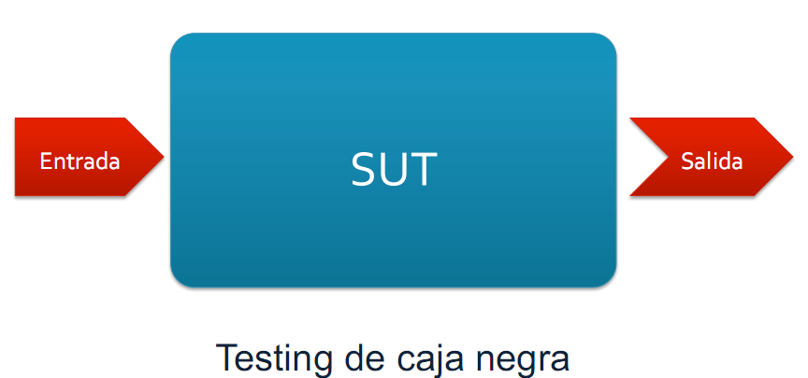

- ¿PODEMOS ASEGURAR CALIDAD?
- -¿Que es Calidad?
Asegurar la calidad implica que el software que desarrollamos cumplan con las funcionalidades y los requerimientos del proposito final del proyecto esperado . Asi como tambien sea flexible a cambios y que sea parte del tiempo presupuestado en acuerdo con el cliente y que el software tenga el alcance(en cuanto es lo que hacemos).
- En mi aplicación se refleja la calidad del software ya que es flexible a cambios futuros, (tanto de apariencia, como nivel de codificacion) y se implementaron pruebas para demostrar confianza en sentido funcional, de operación y requerimientos.

Apariencia
En el archivo css como se ve a continuacion:
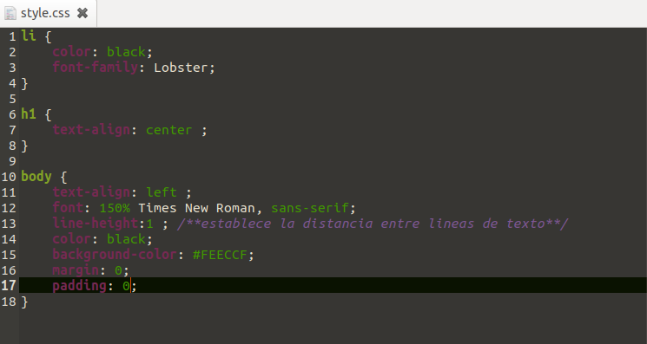

- Patrones
- Los patrones de diseño son la base para la busqueda de soluciones a problemas comunes en el desarrollo del software
- Un patron de diseño resulta ser una solucion a un problema de diseño

PATRONES IDENTIFICADOS EN EL PROYECTO
- Patrones de diseño de Creacion
Los patrones de creacion se centran en cómo crear una instancia de un objeto o grupo de objetos relacionados.

- Factory Method: proporciona una forma de delegar la logica de creacion de instancias a clases secundarias
-En django
- Singleton: Asegura que solo se crea un objeto de una clase en particular
-En django algunos archivos instancian al None
- Abstract Factory: Una fabrica de fabricas; una fabrica que agrupa a las fabricas individuales pero relacionadas/dependientes juntas sin especificar sus clases concretas.
-En django el administrador pueder crear preguntas y respuestas. Puesto que solo el puedo hacerlo logeandose
- Patrones de comportamiento
Son patrones de diseño que identifican patrones de comunicación comunes entre objetos y realizan estos patrones. Al hacerlo, estos patrones aumentan la flexibilidad al llevar a cabo esta comunicación.
- Chain of responsibility: Ayuda a construir una cadena de objetos. La solicitud ingresa desde un extremo y continua yendo de un objeto a otro hasta encontrar el conrolador adecuado
-En Django las clases siguen una serie de pasos en base a lo solicitado por el usuario
- Iterator: Presenta un forma de acceder a los elementos de un objeto sin exponer la presentacion subyacente
-Django nos presenta una forma sencilla de votar en una plicacion encuesta
- Mediator: El patron del mediador agrega un objeto de terceros (llamado mediador) para controlar la interaccion entre dos objetos (llamados colegas). Ayuda a reducir el acoplamiento entre las clases que se comunican entre si. Porque ahora no necesita tener el conocimiento de la implementacion del otro.
- La interfaz de la pagina seria el mediador entre el usuario y el sistema
- Observer: Define una dependencia entre objetos paara que cada vez que cambie su estado, se notifiquen todos sus dependientes.
-Cada vez que se selecciona una respuesta, se suma uno a los votos de las mismas
- Template Method: El metodo plantilla define el esqueleto del programa de un algoritmo de una operación, defiriendo algunos pasos a subclases. Le permite redifinir ciertos pasos de un algoritmo sin cambiar la estructura del algoritmo.
-Con Django usamos sistema de plantillas para organizar como se mostraran los datos.

RETROSPECTIVA :
-Funciono todo de acuerdo a los requerimientos de mi cliente.
-Como alternativa queda pendiente implementar uno faciles accesos de la aplicación.

- Anexos
link trello : https://trello.com/b/kzAS7ltW/tutorial-django
link del repositorio de Github: https://github.com/valentina3101/TutorialDjango

